Das Programm „Rucksack Schule“
Liebe Eltern,
Sie sind die wichtigste Bezugsperson für Ihr Kind, damit es gut lernen kann. Wie die Forschungsergebnisse belegen, funktioniert Bildung durch Beziehung. Kinder, die von ihren Eltern auf ihrem Bildungsweg unterstützt werden, weisen bessere Bildungserfolge auf.
Um Sie bei dieser wertvollen Aufgabe zu unterstützen, wird an dieser Schule das Programm „Rucksack Schule“ in Zusammenarbeit mit der Landeshauptstadt Hannover für Sie kostenfrei angeboten. Dabei werden Mehrsprachigkeit, Sprachkompetenz und Interkulturalität gefördert.
die Elternbegleiterin
Danijela Djekic
Telefon: 0172 6614036

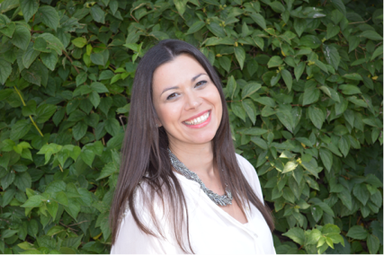

lädt alle interessierten Eltern
zur „Rucksackgruppe“
herzlich ein,
jeden Freitag
von 8:15 Uhr bis 10:15 Uhr
im Raum H 3 (im Erdgeschoss)

Mehr Informationen sowie den Film zum Programm „Rucksack Schule“,
finden Sie unter den Links
Programm "Rucksack Schule"
Informationen in anderen Sprachen
oder Sie wenden sich direkt an den Fachbereich Schule der Landeshauptstadt Hannover unter der Email-Adresse: Rucksack-in-der-Grundschule@Hannover-Stadt.de

